MATERIAL DE SEGUNDA MANO

NUESTRAS OPORTUNIDADES QUE HAY QUE APROVECHAR

1 Octubre 2026

Equipos revisados, disponibles de forma inmediata o en un plazo breve, con 1 año de garantía en las partes mecánicas y 3 meses para los componentes electrónicos, eléctricos y neumáticos.

PREMIA WS. año 2022  Llenadora para bolsas flexibles independientes o unidas en rollo  Material que se ha utilizado para el llenado de agua en bolsas BIB, en excelente estado y con una configuración de gama muy alta:  - Contador electromagnético  - Campana de flujo laminar  - Pinza Tipo 2 para VITOP de cuello alto y corto  - Tubos engastados higiénicos  - Valvúlas 3 vías para una limpieza perfecta del circuito de vacío de aire e inyección de nitrógeno  - Sensor analógico para cambiar un grifo montado en un cuello alto a uno de cuello corto  - Soporte para el cabezal de llenado de acero inoxidable  - Caja eléctrica y neumática de acero inoxidable  - La llenadora se vende sin bomba (posibilidad de suministrar la bomba con un precio adicional)  - Excepcional Oportunidad : Consúltanos | 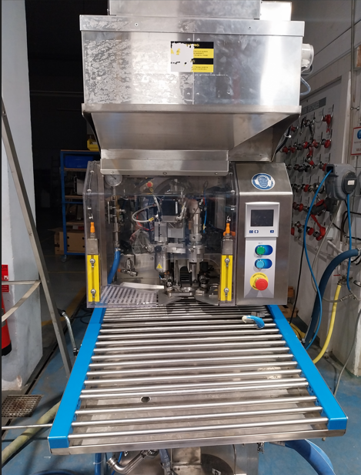
PREMIA WS año 2025  Llenadora para bolsas flexibles independientes o unidas en rollo:  - Mesa de rodillos  - Bomba ALT40  - Pinza Tipo 1 para VITOP de cuello alto  - Tubos engastados higiénicos  - Llenadora con vacío de aire e inyección de nitrógeno | 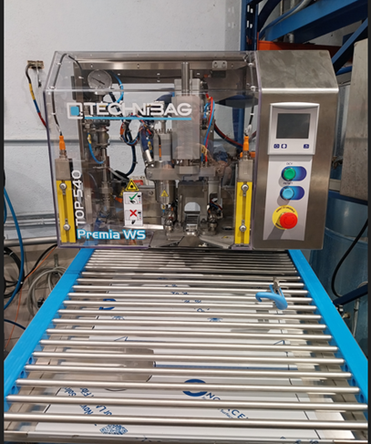
PREMIA. año 2008  Llenadora para bolsas flexibles independientes:  - Mesa de rodillos  - Bomba ALT40  - Pinza Tipo 1 para VITOP de cuello alto | 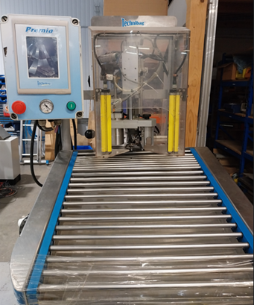
CERRADORA - PEGADORA C BOX. año 2022  Rendimiento, precisión y productividad  Material reciente equipado para una gestión optimizada del pegamiento:  - Gestión independiente de las líneas de cola superior e inferior  - Generador de cola PROBLUE NORDSON | 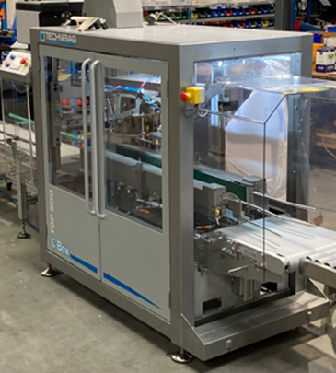
B BOOSTER 720 & C BOOSTER año 2009  Llenadora automática con o sin encajadora automática  Un conjunto restaurado:  - Armario eléctrico nuevo  - Sistema neumático nuevo  - Circuito de vacío nuevo  - Circuito de vino nuevo | 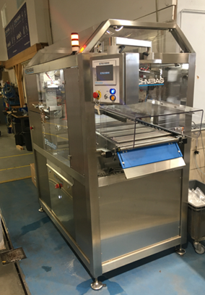
PALET’EASIER. año 2022
Solución inteligente de ayuda a la paletización
Optimiza su ritmo de trabajo y reduce la carga de trabajo del operario:

- Transportador acumulación de BIB pendientes de carga
- Ahorro de tiempo y mejora de la ergonomía

TRANSPORTADOR MOTORIZADO CON CINTA – 2,92 m

Impresión por inyección de tinta ELINK JET
Marcado de números de lote

- Solución sencilla y eficaz para el marcado industrial
- Ideal para la trazabilidad de la producción

BOMBA DE ROTOR HELICOIDAL KIBER KSF-40 – Modelo 17
Bomba nueva

- Montada en un carro
- Variador de frecuencia integrado

